BTS Management Commercial Opérationnel

Session 202…
Grille d’évaluation au fil de l’eau E42 CCF

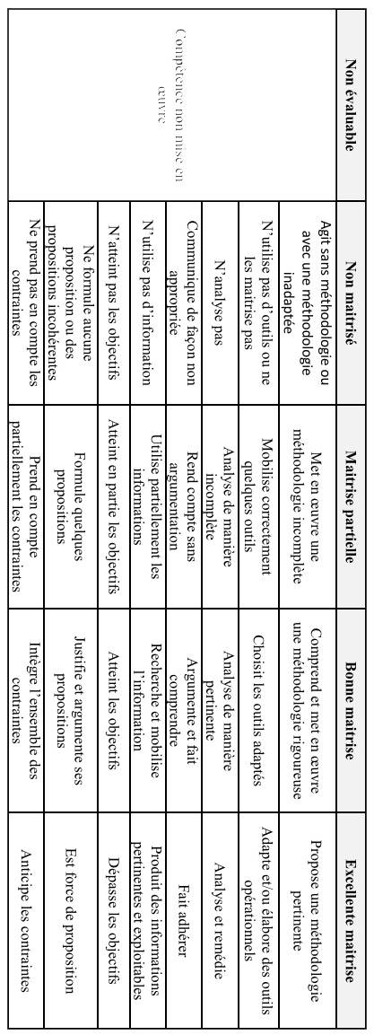

ETUDIANT (E)  Nom :  Prénom(s) : | Date :  ANIMATION ET DYNAMISATION DE L’OFFRE COMMERCIALE

En fonction du format de l’unité commerciale et de l’autonomie dont il dispose, le titulaire du diplôme contribue à
l’élaboration d’une offre adaptée à la clientèle. Il veille à la fonctionnalité et à l’attractivité de l’espace commercial.
Par ses actions de promotion, d’animation et de communication commerciales, il entretient et développe le flux de clientèle
pour accroitre les ventes. Son activité s’inscrit dans le respect de la politique commerciale de l’enseigne et il analyse
les résultats dans cette optique. Les différentes tâches nécessitent le recours aux outils numériques.

ENTREPRISE :
FORME : (écrit, oral, simulation, stage UC….) :
Situation vécue | ☐ | Situation observée | ☐

Intitulé de l’activité :

OBSERVATIONS, POINTS FAIBLES ET PISTES D’AMELIORATION

Fait en double exemplaire (formateur et étudiant)
NOM et Signature du formateur :

COMPETENCES.DOMAINE | COMPETENCES : Activités | COMPETENCE « ON EXIGE…. ».
Élaborer et adapter en continu l’offre de produits et de services | Analyser la demande | - Identifier et analyser au niveau global les composantes de la demande à prendre en compte afin d’élaborer et d’adapter l’offre de produits et de services  - Appréhender les influences de l’environnement (culturel, social, sociétal, écologique…) sur la demande  - Apprécier la demande et son évolution  - Caractériser la clientèle actuelle et potentielle de l’unité commerciale  - Compléter les analyses de la demande globale et locale en recourant de façon pertinente à des indicateurs économiques et commerciaux (Taux d’équipement et de pénétration, budget moyens, IDC, IRV, taux de transformation, panier moyen, taux d’encartage…)
 | Analyser l’offre existante | - Identifier et analyser au niveau global les composantes de l’offre à prendre en compte afin d’élaborer et d’adapter l’offre de produits et de services  - Appréhender les influences de l’environnement (technologique, juridique, politique…) sur l’offre  - Identifier les concurrents physiques de l’unité commerciale sur sa zone de chalandise et sa concurrence virtuelle et mesurer leur position concurrentielle  - Analyser l’offre multicanale de l’unité commerciale et de ses concurrents au niveau de toutes ses composantes : positionnement, assortiment, services, fidélisation, prix (notamment les conditions générales de vente), qualité du service rendu, communication…  - Identifier ses points forts et ses points faibles par rapport aux concurrents  - Mettre en œuvre une démarche de benchmarking interne ou externe
 | Construire et/ou adapter l’offre de l’unité commerciale | En tenant compte de l’analyse de la demande, de l’offre, de la politique commerciale, des caractéristiques et de la forme de commerce, des différents canaux de vente de l’unité commerciale et des conditions de négociation avec les fournisseurs :  - Agir sur l’étendue de l’assortiment physique et/ou virtuel et son niveau de gamme  - Sélectionner l’offre de produits et services  - Agir sur la répartition de l’assortiment entre l’offre physique et digitale
Organiser l’espace commercial | Agencer l’espace commercial | - Agencer l’espace commercial physique ou virtuel dans une optique « client »  - Agencer la surface de vente afin de fluidifier le parcours client, d’améliorer le confort d’achat, de faciliter et de susciter les achats.  - Assurer l’information et le repérage du client dans l’unité commerciale  - Intégrer les équipements digitaux sur la surface de vente  - Agencer les réserves et la surface de vente en prenant en compte les contraintes logistiques et techniques afin de  - Faciliter le travail et de contribuer au confort du personnel  - Faciliter les manutentions et le réassort  - Limiter les dysfonctionnements, les incidents et les coûts  - Lutter contre la démarque connue et inconnue .
Organiser l’espace commercial | Garantir la disponibilité de l’offre | - Assurer le réassortiment des linéaires  - Maintenir des linéaires bien approvisionnés et vendeurs afin de faciliter les achats  - Vérifier la disponibilité des produits en magasin et en ligne  - Préparer la commande du client notamment dans le cadre du drive, du click and collect, de la e-réservation, des points relais…
Organiser l’espace commercial | Maintenir un espace commercial opérationnel et attractif | - Assurer en permanence l’information et le repérage du client dans l’unité commerciale physique ou virtuelle  - Veiller à assurer l’attractivité permanente de l’espace commercial en le maintenant propre et bien rangé  - Assurer la visibilité des produits dans les linéaires (facing, étiquetage…) et sur le site internet
Développer les performances de l’espace commercial : | Respecter les préconisations de l’enseigne, la réglementation, les règles d’hygiène et de sécurité | - Veiller au respect des préconisations en termes d’organisation de l’espace commercial  - Veiller au respect des règles de sécurité et d’hygiène  - Veiller au respect de la réglementation en matière d’accessibilité aux personnes handicapées de l’unité commerciale  - Assurer la maintenance, anticiper les risques et gérer les incidents
Développer les performances de l’espace commercial : | Mettre en valeur les produits | - Mettre en œuvre des techniques de marchandisage de séduction et développer des facteurs d’ambiance dans l’unité commerciale physique  - Mettre en œuvre les techniques d’e-marchandisage  - Mettre en valeur les produits sur un site de e-commerce  - Recourir à des solutions digitales de valorisation de l’offre
Développer les performances de l’espace commercial : | Optimiser l’implantation de l’offre | - Mettre en œuvre des techniques de marchandisage de gestion pour une allocation optimale du linéaire  - Mettre en œuvre un plan d’implantation et respecter les préconisations du siège.  - Mettre en œuvre les techniques d’e-marchandisage  - Réaliser des préconisations de réimplantation
Développer les performances de l’espace commercial : | Proposer et organiser des animations commerciales | - Proposer et organiser des animations commerciales cohérentes avec le contexte local et avec la politique commerciale de l’enseigne  - Proposer des animations commerciales dans les unités commerciales virtuelles  - Respecter la réglementation en matière d’animations commerciales
Développer les performances de l’espace commercial : | Proposer et organiser des opérations promotionnelles | - Proposer et organiser des opérations promotionnelles cohérentes avec le contexte local et avec la politique commerciale de l’enseigne  - Proposer des opérations promotionnelles dans les unités commerciales virtuelles  - Respecter la réglementation en matière d’opérations promotionnelles
Mettre en place la communication commerciale | Concevoir et mettre en œuvre la communication sur le lieu de vente | - Implanter sur le lieu de vente les supports de communication diffusés par l’enseigne  - Choisir et concevoir des supports de communication sur le lieu de vente adaptés aux cibles et pertinents au regard des objectifs à atteindre et du budget alloué  - Évaluer le coût et la rentabilité d’une opération de communication sur le lieu de vente  - Intégrer les équipements digitaux sur la surface de vente et en développer l’utilisation  - Veiller à respecter la réglementation en matière de communication sur le lieu de vente
Mettre en place la communication commerciale | Concevoir et mettre en œuvre la communication commerciale externe | - Choisir des moyens et des supports de communication externe adaptés aux cibles et pertinents au regard des objectifs à atteindre et du budget alloué  - Évaluer le coût et la rentabilité d’une opération de communication externe  - Concevoir des supports de communication commerciale externe et un message adapté aux objectifs à atteindre et à la cible visée  - Respecter la réglementation en matière de communication externe
Mettre en place la communication commerciale | Exploiter les réseaux sociaux, les applications et tout autre outil numérique au service de la communication commerciale | - Choisir les réseaux sociaux adaptés à la cible et aux objectifs à atteindre dans le cadre de la communication commerciale  - Développer des actions de communication innovantes sur le lieu de vente et externe qui intègrent les outils et supports digitaux
Évaluer l’action commerciale | Analyser l’impact des actions mises en œuvre | - Mettre en place des indicateurs de performance  - Concevoir les outils de collecte de données et mettre en œuvre les opérations de recueil des informations  - Évaluer les performances quantitatives et qualitatives des opérations commerciales et notamment les retombées quantitatives et qualitatives sur les réseaux sociaux .
Évaluer l’action commerciale | Proposer des axes d’amélioration ou de développement | - Proposer des axes d’amélioration en/ou de développement en tenant compte des performances obtenues et des réalités locales et nationales
Le titulaire du BTS MCO exerce son métier en analysant son environnement professionnel et en s’adaptant à ses évolutions. L’autonomie dont il dispose le conduit à mener et évaluer ses activités professionnelles afin d’optimiser ses performances. Il anime, supervise les activités de son équipe et en évalue l’efficacité dans un souci d’amélioration continue. Il veille à l’application des procédures en vigueur dans son unité commerciale. Il adapte son comportement professionnel et les techniques mises en œuvre aux différentes situations auxquelles il est confronté. Il agit dans le souci constant de préserver l’environnement, de contribuer au développement durable et de lutter contre toutes les formes de discrimination. Il respecte en toute circonstance les règles d’éthique et de déontologie. Le contexte omnicanal et digitalisé lui impose un recours permanent aux outils numériques et influe fortement sur les compétences ci-dessous
NOM ETUDIANT(E° :

